465. Рамка из провода сопротивлением R =0,04 Ом равномерно вращается в однородном магнитном поле (В = 0,6 Тл). Ось вращения лежит в плоскости рамки и перпендикулярна линиям индукции. Площадь рамки S=200 см². Определить заряд Q, который протечет через рамку при изменении угла между нормалью к рамке и линиями индукции: 1) от 0 до 45º; 2) от 45° до 90°.

R=0.04 Ом  В = 0,6 Тл  S=200 см² | По закону Фарадея ЭДС равно отношению изменения магнитного потока к времени 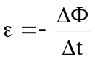. Откуда 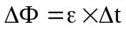.  С другой стороны по закону Ома ε=R×I, где I – проходящий ток. Ток по определению равен отношения проходящего заряда к времени: 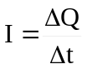, поэтому 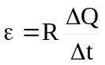. И тогда 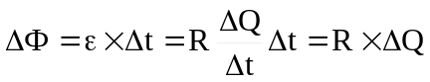.  Откуда 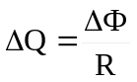.  Магнитный поток равен Ф=B×S×cosα, где α – угол между нормалью к рамке и линиями индукции. Тогда изменение потока ΔФ=B×S×(cosα1– cosα2).  Поэтому заряд в первом случае: 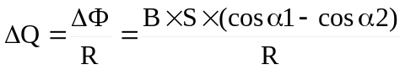. Подставляем числа (переводя одновременно все величины в систему СИ). 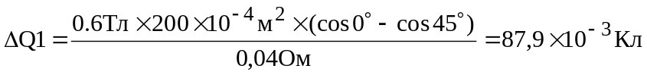.  Во втором случае  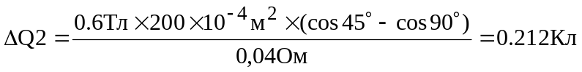.
ΔQ1 = ?
ΔQ2 = ?

